Nr sprawy: 39/2025 Szczecin, dnia 19.05.2025 r.

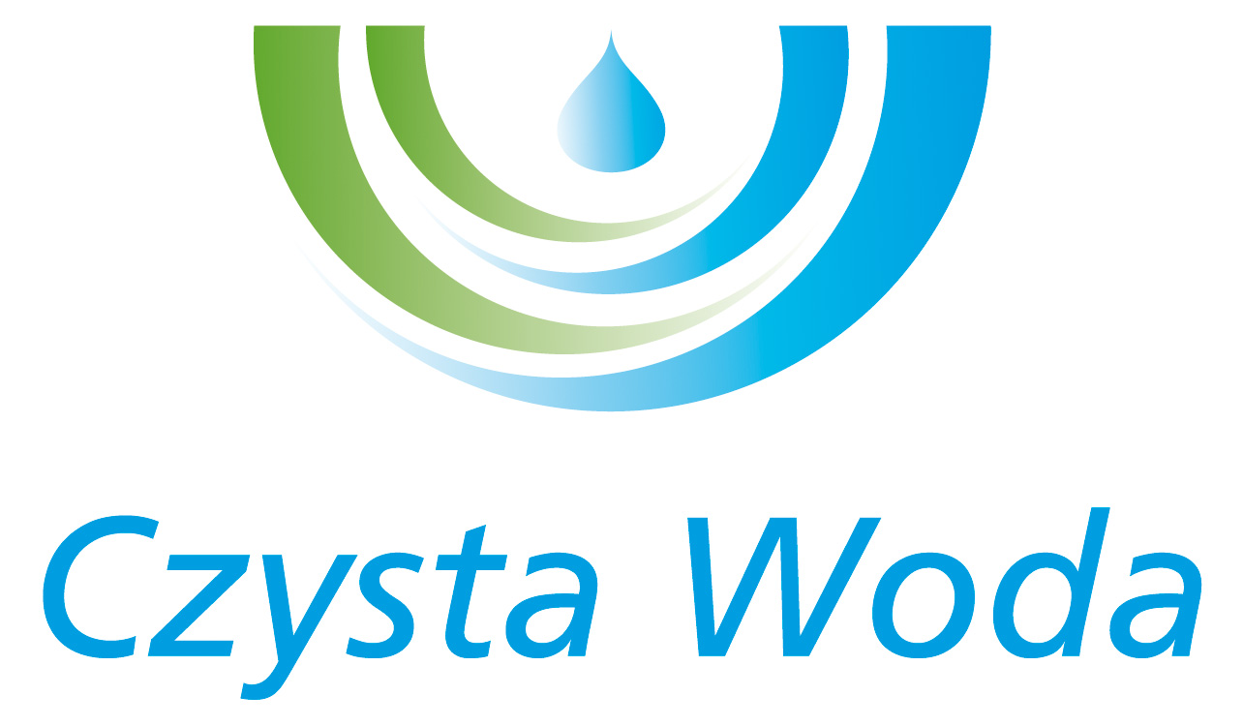
Zakład Wodociągów
i Kanalizacji Sp. z o.o.
ul. Maksymiliana Golisza 10
71-682 Szczecin
tel. 91 44 26 200
fax 91 42 21 258

zwik@zwikszczecin.pl
www.zwik.szczecin.pl
NIP: 851-26-24-854, REGON 811931430
Zakład Wodociągów i Kanalizacji Spółka z ograniczoną odpowiedzialnością, wpisana w KRS pod nr 0000063704 w Sądzie Rejonowym
Szczecin – Centrum w Szczecinie, XIII Wydział Gospodarczy Krajowego Rejestru Sądowego. Kapitał Zakładowy 222.334.500 zł

ODPOWIEDŹ NA PYTANIA NR 1

Dotyczy: postępowania o udzielenie zamówienia publicznego prowadzonego w trybie przetargu nieograniczonego pn. „Czyszczenie zbiornika retencyjnego na Oczyszczalni Ścieków „Pomorzany” wraz z zagospodarowaniem powstałego odpadu”.

Zamawiający - Zakład Wodociągów i Kanalizacji Spółka z o. o. w Szczecinie przedstawia odpowiedź na zadane pytanie.

Pytanie nr 1:
zwracamy się z prośbą ustalenie terminu wizji lokalnej
Odpowiedź nr 1:
Zamawiający informuje, że wyznacza termin wizji lokalnej na dzień 27.05.2025 r. o godzinie 11:00. Zamawiający wyznacza miejsca spotkania: brama główna przy stróżówce Oczyszczalni Ścieków „Pomorzany”, ul. Tama Pomorzańska 8 w Szczecinie.

